Alueprofiili Rautalampi (Kunnat)
Diakin karttasovellus 2022-02-22 23:37:05
Tämä asiakirja on tuotettu automaattisesti Diakin karttasovelluksen avulla 2022-02-22 23:37:05. Asiakirjan tiedot perustuvat THL:n Sotkanet-indikaattoripalvelun tietoihin, joihin on yhdistetty Tilastokeskuksen tilasto- ja paikkatietoaineistoja. Tarkempaa tieto indikaattoreista ja metodologiasta löydät sovelluksen Lisätietoja-osiosta.
Alueprofiili sisältää aina kaikkien osoittimien tiedot sekä valitulta alueelta että alueen rajanaapureista. Lisäksi alueprofiilissa esitetään kunkin osoittimen korkein ja matalin arvo. Tiedot esitetään taulukkoina, karttakuvioina sekä aikasarjakuvioina, joista näkee kunkin osoittimen kehityksen 2010-luvulla sekä valitulla alueella että sen naapureissa. Raportin lopussa on tiedot pienituloisuudesta ja työttömyydestä kaikilta alueen postinumeroalueilta.
Tässä raportissa tarkastellaan tasolla Kunnat aluetta Rautalampi. Lisäksi tarkastelussa ovat rajanaapurit: Hankasalmi, Konnevesi, Pieksämäki, Rautalampi, Suonenjoki, Tervo ja Vesanto.
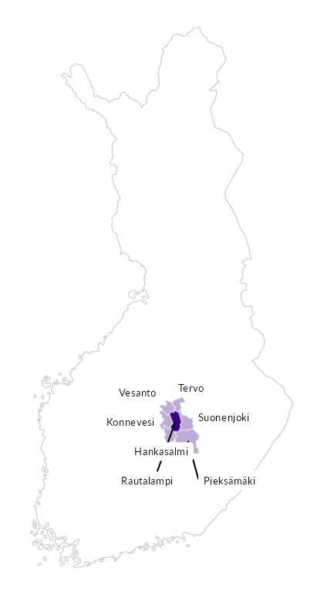

Summamuuttujat
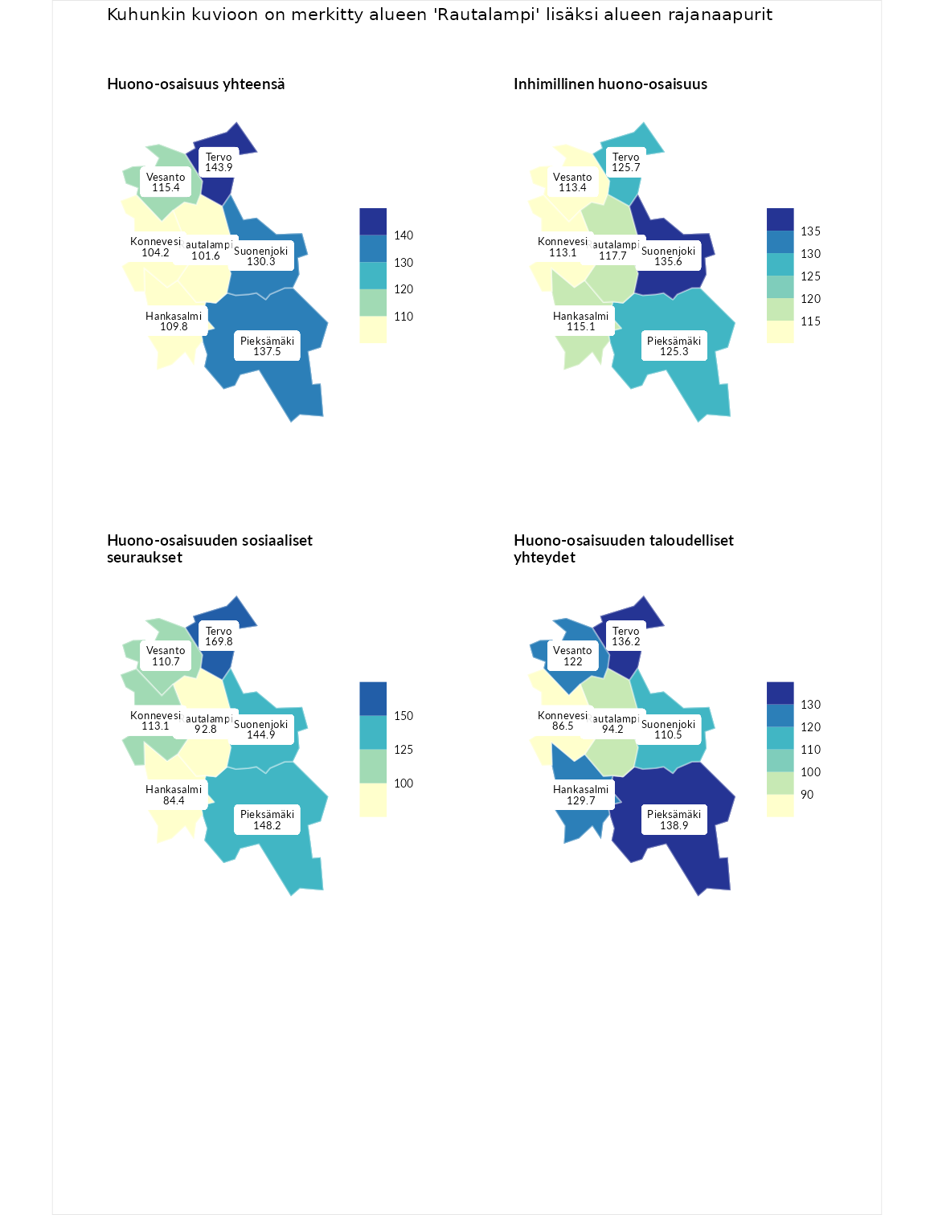

Huono-osaisuus yhteensä
aluenimi | arvo | asema
Tuusniemi (korkein arvo) | 183.4 | 1
Tervo (naapuri) | 143.9 | 21
Pieksämäki (naapuri) | 137.5 | 33
Suonenjoki (naapuri) | 130.3 | 48
Vesanto (naapuri) | 115.4 | 102
Hankasalmi (naapuri) | 109.8 | 122
Konnevesi (naapuri) | 104.2 | 144
Rautalampi (valittu) | 101.6 | 154
Luoto (matalin arvo) | 34.3 | 293

Inhimillinen huono-osaisuus
aluenimi | arvo | asema
Outokumpu (korkein arvo) | 180.9 | 1
Suonenjoki (naapuri) | 135.6 | 34
Tervo (naapuri) | 125.7 | 53
Pieksämäki (naapuri) | 125.3 | 56
Rautalampi (valittu) | 117.7 | 83
Hankasalmi (naapuri) | 115.1 | 90
Vesanto (naapuri) | 113.4 | 95
Konnevesi (naapuri) | 113.1 | 97
Pedersören kunta (matalin arvo) | 41.0 | 293

Huono-osaisuuden sosiaaliset seuraukset
aluenimi | arvo | asema
Tuusniemi (korkein arvo) | 214.7 | 1
Tervo (naapuri) | 169.8 | 7
Pieksämäki (naapuri) | 148.2 | 15
Suonenjoki (naapuri) | 144.9 | 18
Konnevesi (naapuri) | 113.1 | 102
Vesanto (naapuri) | 110.7 | 113
Rautalampi (valittu) | 92.8 | 175
Hankasalmi (naapuri) | 84.4 | 204
Luoto (matalin arvo) | 29.0 | 293

Huono-osaisuuden taloudelliset yhteydet
aluenimi | arvo | asema
Merikarvia (korkein arvo) | 272.3 | 1
Pieksämäki (naapuri) | 138.9 | 56
Tervo (naapuri) | 136.2 | 65
Hankasalmi (naapuri) | 129.7 | 80
Vesanto (naapuri) | 122.0 | 97
Suonenjoki (naapuri) | 110.5 | 142
Rautalampi (valittu) | 94.2 | 191
Konnevesi (naapuri) | 86.5 | 208
Pedersören kunta (matalin arvo) | 31.0 | 293
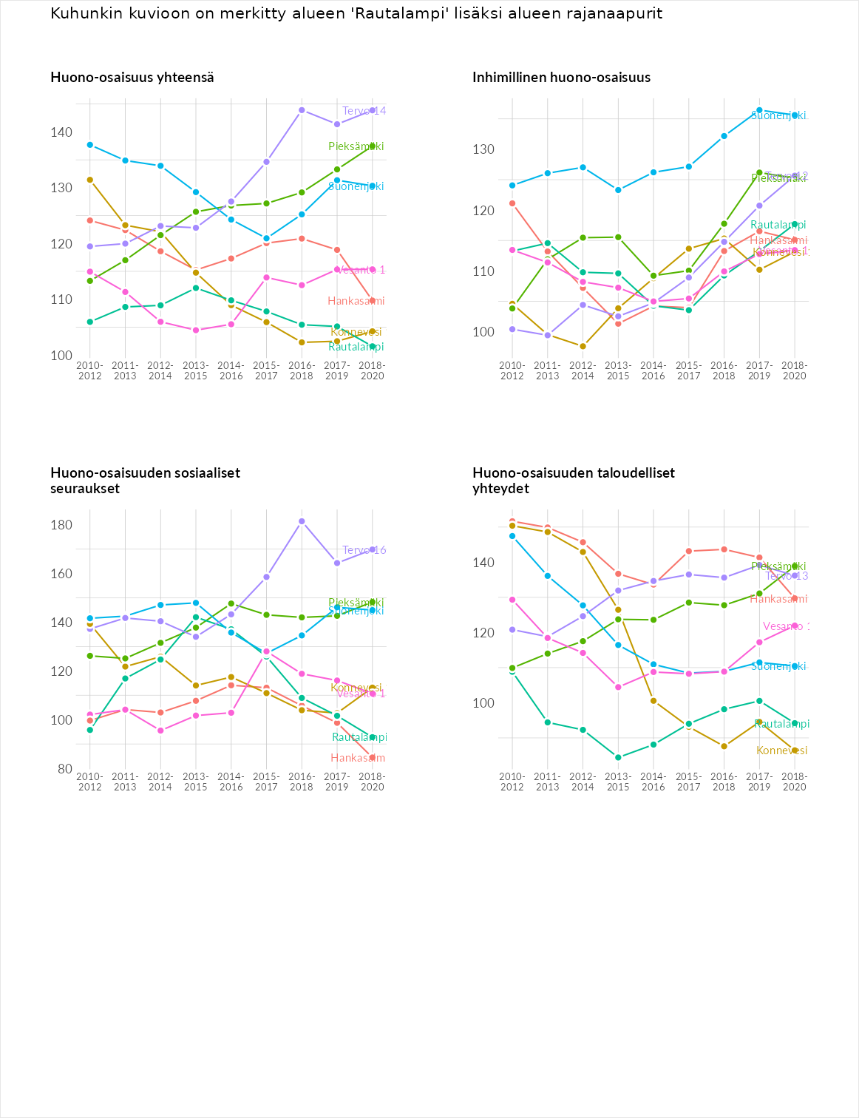

Inhimillinen huono-osaisuus
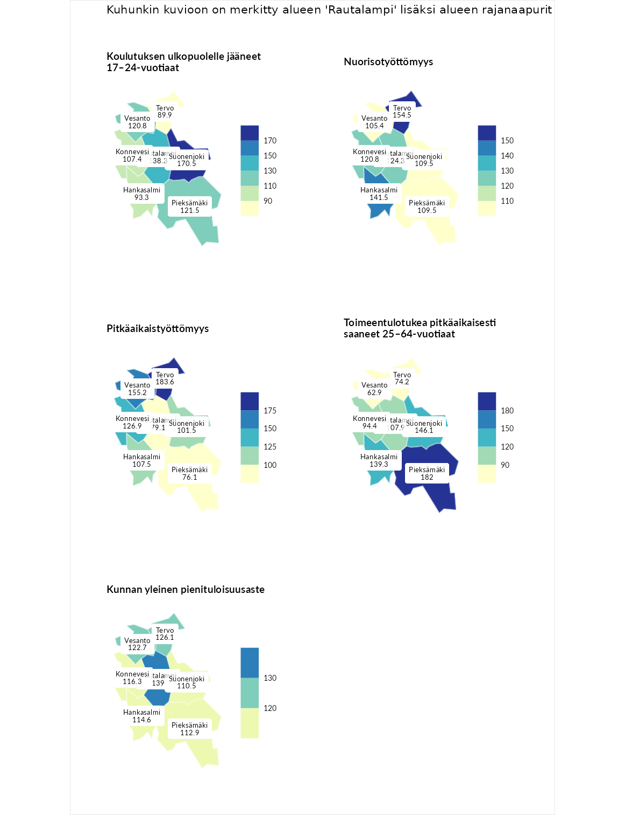

Koulutuksen ulkopuolelle jääneet 17–24-vuotiaat
aluenimi | arvo | asema
Hartola (korkein arvo) | 229.5 | 1
Suonenjoki (naapuri) | 170.5 | 11
Rautalampi (valittu) | 138.3 | 35
Pieksämäki (naapuri) | 121.5 | 67
Vesanto (naapuri) | 120.8 | 70
Konnevesi (naapuri) | 107.4 | 110
Hankasalmi (naapuri) | 93.3 | 166
Tervo (naapuri) | 89.9 | 182
Masku (matalin arvo) | 42.3 | 281

Nuorisotyöttömyys
aluenimi | arvo | asema
Kannonkoski (korkein arvo) | 231.0 | 1
Tervo (naapuri) | 154.5 | 19
Hankasalmi (naapuri) | 141.5 | 32
Rautalampi (valittu) | 124.3 | 67
Konnevesi (naapuri) | 120.8 | 75
Suonenjoki (naapuri) | 109.5 | 102
Pieksämäki (naapuri) | 109.5 | 103
Vesanto (naapuri) | 105.4 | 122
Luoto (matalin arvo) | 16.3 | 281

Pitkäaikaistyöttömyys
aluenimi | arvo | asema
Ilomantsi (korkein arvo) | 241.8 | 1
Tervo (naapuri) | 183.6 | 13
Vesanto (naapuri) | 155.2 | 39
Konnevesi (naapuri) | 126.9 | 82
Hankasalmi (naapuri) | 107.5 | 126
Suonenjoki (naapuri) | 101.5 | 146
Rautalampi (valittu) | 79.1 | 201
Pieksämäki (naapuri) | 76.1 | 210
Paimio (matalin arvo) | 14.9 | 293

Toimeentulotukea pitkäaikaisesti saaneet 25–64-vuotiaat
aluenimi | arvo | asema
Kotka (korkein arvo) | 328.1 | 1
Pieksämäki (naapuri) | 182.0 | 31
Suonenjoki (naapuri) | 146.1 | 62
Hankasalmi (naapuri) | 139.3 | 70
Rautalampi (valittu) | 107.9 | 124
Konnevesi (naapuri) | 94.4 | 155
Tervo (naapuri) | 74.2 | 212
Vesanto (naapuri) | 62.9 | 234
Närpiö (matalin arvo) | 18.0 | 288

Kunnan yleinen pienituloisuusaste
aluenimi | arvo | asema
Rääkkylä (korkein arvo) | 159.3 | 1
Rautalampi (valittu) | 139.0 | 13
Tervo (naapuri) | 126.1 | 40
Vesanto (naapuri) | 122.7 | 46
Konnevesi (naapuri) | 116.3 | 70
Hankasalmi (naapuri) | 114.6 | 80
Pieksämäki (naapuri) | 112.9 | 89
Suonenjoki (naapuri) | 110.5 | 102
Rusko (matalin arvo) | 33.6 | 293
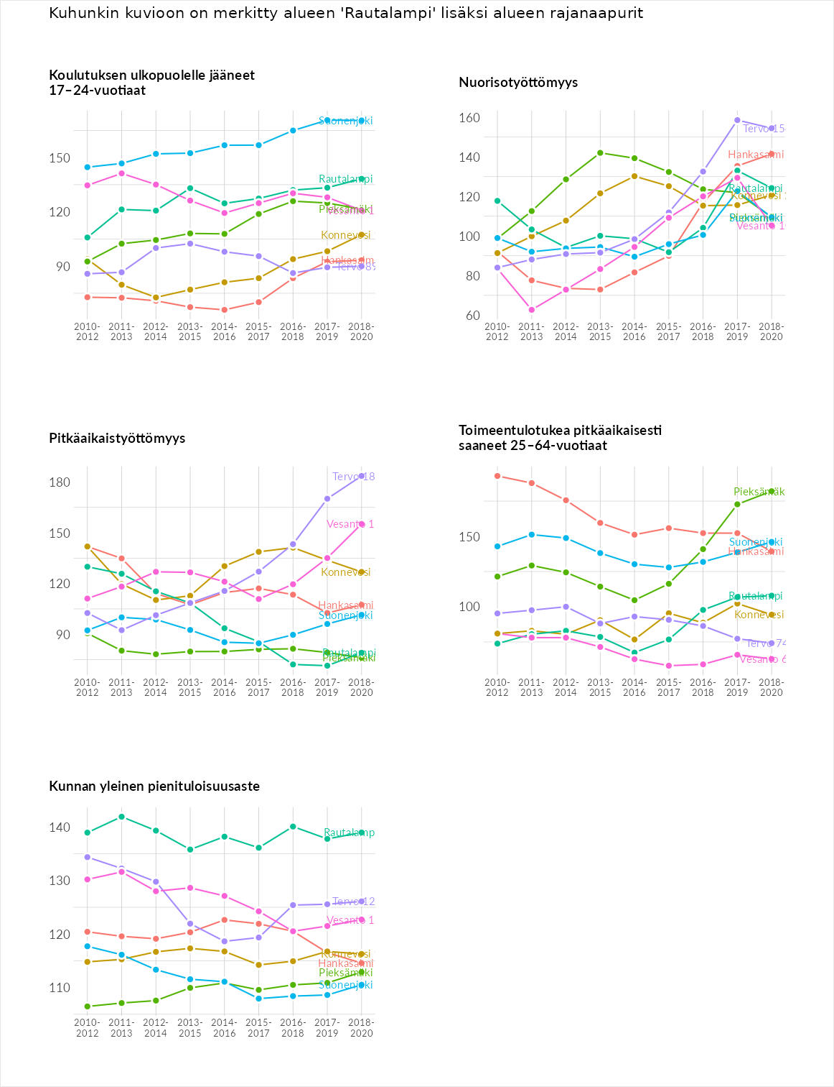

Huono-osaisuuden sosiaaliset seuraukset
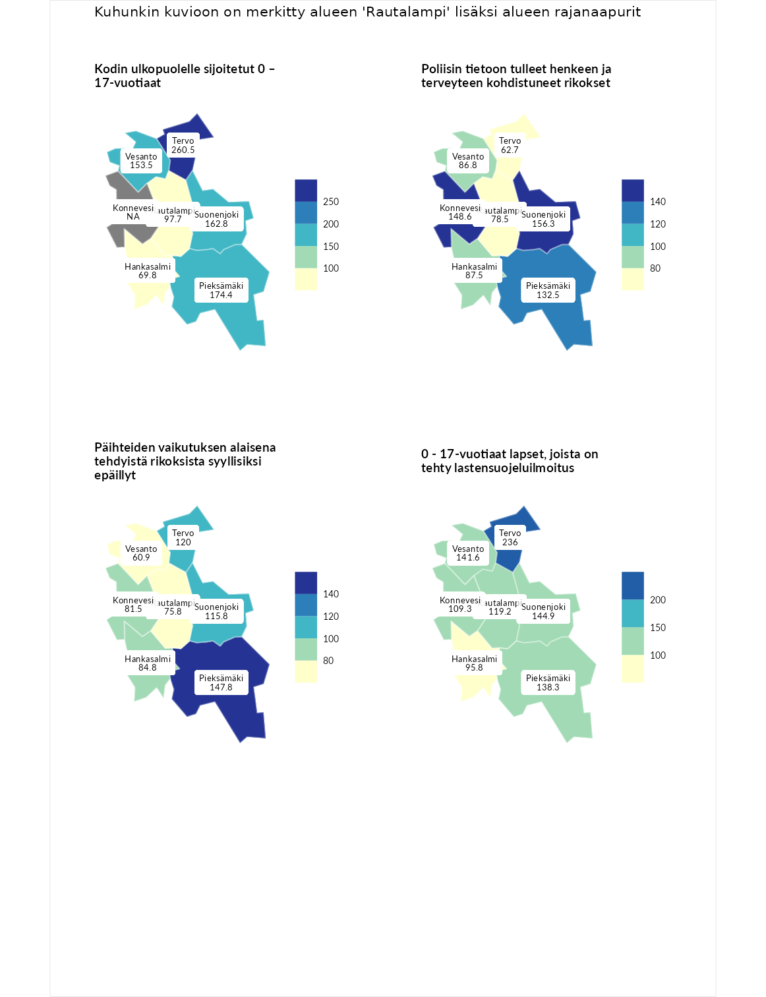

Kodin ulkopuolelle sijoitetut 0 – 17-vuotiaat
aluenimi | arvo | asema
Tuusniemi (korkein arvo) | 411.6 | 1
Tervo (naapuri) | 260.5 | 5
Pieksämäki (naapuri) | 174.4 | 26
Suonenjoki (naapuri) | 162.8 | 35
Vesanto (naapuri) | 153.5 | 44
Rautalampi (valittu) | 97.7 | 132
Hankasalmi (naapuri) | 69.8 | 191
Luoto (matalin arvo) | 23.3 | 253

Poliisin tietoon tulleet henkeen ja terveyteen kohdistuneet rikokset
aluenimi | arvo | asema
Kiuruvesi (korkein arvo) | 211.6 | 1
Suonenjoki (naapuri) | 156.3 | 22
Konnevesi (naapuri) | 148.6 | 32
Pieksämäki (naapuri) | 132.5 | 62
Hankasalmi (naapuri) | 87.5 | 176
Vesanto (naapuri) | 86.8 | 182
Rautalampi (valittu) | 78.5 | 202
Tervo (naapuri) | 62.7 | 249
Kuortane (matalin arvo) | 32.8 | 286

Päihteiden vaikutuksen alaisena tehdyistä rikoksista syyllisiksi epäillyt
aluenimi | arvo | asema
Kemi (korkein arvo) | 317.3 | 1
Pieksämäki (naapuri) | 147.8 | 36
Tervo (naapuri) | 120.0 | 76
Suonenjoki (naapuri) | 115.8 | 90
Hankasalmi (naapuri) | 84.8 | 183
Konnevesi (naapuri) | 81.5 | 194
Rautalampi (valittu) | 75.8 | 215
Vesanto (naapuri) | 60.9 | 246
Luoto (matalin arvo) | 19.4 | 293

0 - 17-vuotiaat lapset, joista on tehty lastensuojeluilmoitus
aluenimi | arvo | asema
Tervo (naapuri) | 236.0 | 1
Tervo (korkein arvo) | 236.0 | 1
Suonenjoki (naapuri) | 144.9 | 22
Vesanto (naapuri) | 141.6 | 28
Pieksämäki (naapuri) | 138.3 | 33
Rautalampi (valittu) | 119.2 | 77
Konnevesi (naapuri) | 109.3 | 109
Hankasalmi (naapuri) | 95.8 | 168
Maalahti (matalin arvo) | 22.9 | 293
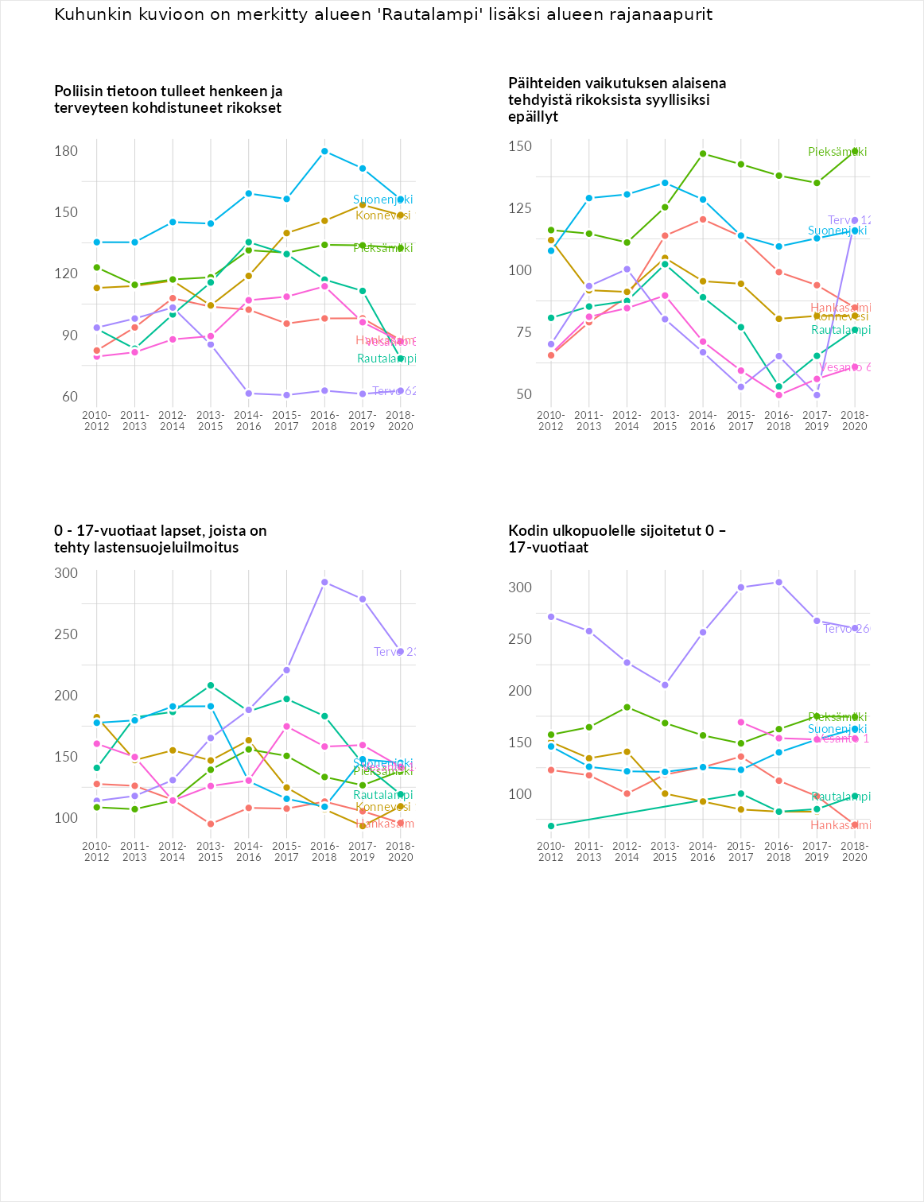

Huono-osaisuuden taloudelliset yhteydet
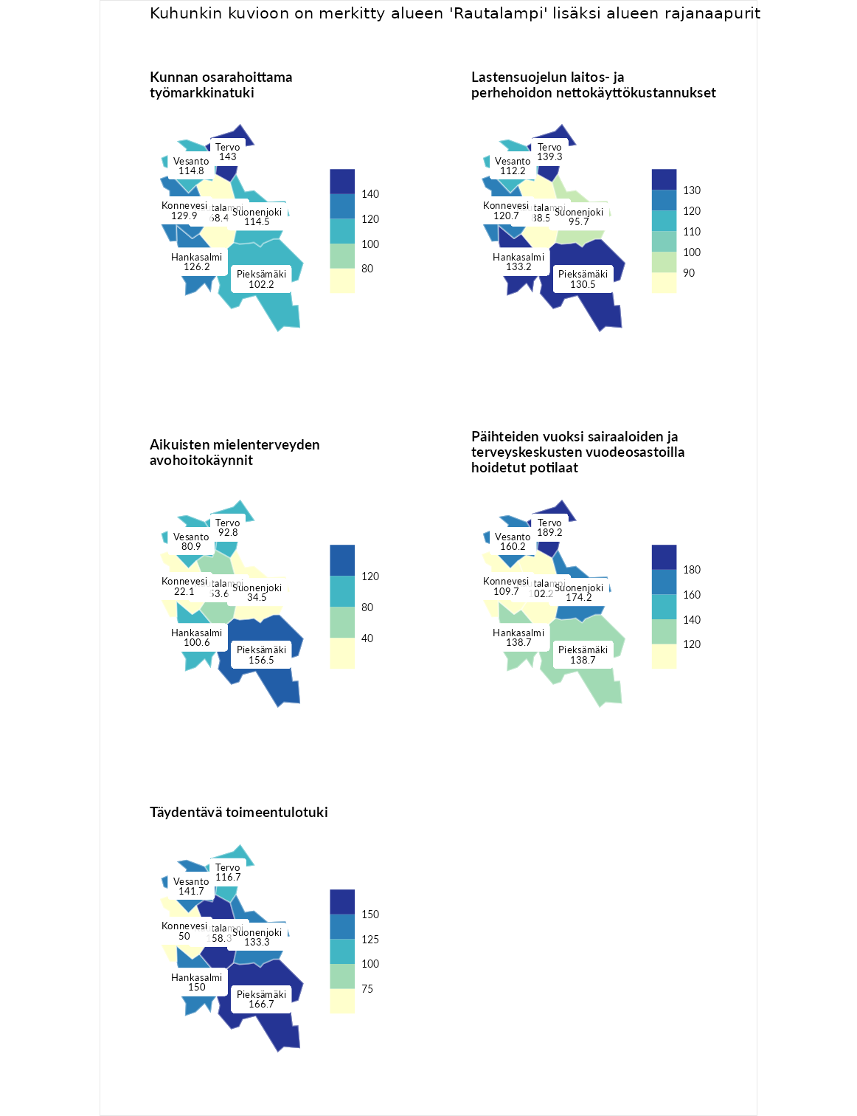

Kunnan osarahoittama työmarkkinatuki
aluenimi | arvo | asema
Lahti (korkein arvo) | 307.1 | 1
Tervo (naapuri) | 143.0 | 76
Konnevesi (naapuri) | 129.9 | 90
Hankasalmi (naapuri) | 126.2 | 95
Vesanto (naapuri) | 114.8 | 118
Suonenjoki (naapuri) | 114.5 | 120
Pieksämäki (naapuri) | 102.2 | 143
Rautalampi (valittu) | 68.4 | 231
Luoto (matalin arvo) | 5.7 | 293

Lastensuojelun laitos- ja perhehoidon nettokäyttökustannukset
aluenimi | arvo | asema
Soini (korkein arvo) | 285.3 | 1
Tervo (naapuri) | 139.3 | 56
Hankasalmi (naapuri) | 133.2 | 67
Pieksämäki (naapuri) | 130.5 | 75
Konnevesi (naapuri) | 120.7 | 99
Vesanto (naapuri) | 112.2 | 123
Suonenjoki (naapuri) | 95.7 | 162
Rautalampi (valittu) | 88.5 | 174
Isokyrö (matalin arvo) | 0.7 | 288

Aikuisten mielenterveyden avohoitokäynnit
aluenimi | arvo | asema
Haapajärvi (korkein arvo) | 510.9 | 1
Pieksämäki (naapuri) | 156.5 | 40
Hankasalmi (naapuri) | 100.6 | 145
Tervo (naapuri) | 92.8 | 177
Vesanto (naapuri) | 80.9 | 212
Rautalampi (valittu) | 53.6 | 267
Suonenjoki (naapuri) | 34.5 | 280
Konnevesi (naapuri) | 22.1 | 290
Lempäälä (matalin arvo) | 14.9 | 293

Päihteiden vuoksi sairaaloiden ja terveyskeskusten vuodeosastoilla hoidetut potilaat
aluenimi | arvo | asema
Vaala (korkein arvo) | 232.3 | 1
Tervo (naapuri) | 189.2 | 13
Suonenjoki (naapuri) | 174.2 | 23
Vesanto (naapuri) | 160.2 | 38
Hankasalmi (naapuri) | 138.7 | 54
Pieksämäki (naapuri) | 138.7 | 55
Konnevesi (naapuri) | 109.7 | 110
Rautalampi (valittu) | 102.2 | 136
Närpiö (matalin arvo) | 16.1 | 276

Täydentävä toimeentulotuki
aluenimi | arvo | asema
Merikarvia (korkein arvo) | 1000.0 | 1
Pieksämäki (naapuri) | 166.7 | 56
Rautalampi (valittu) | 158.3 | 64
Hankasalmi (naapuri) | 150.0 | 68
Vesanto (naapuri) | 141.7 | 86
Suonenjoki (naapuri) | 133.3 | 100
Tervo (naapuri) | 116.7 | 129
Konnevesi (naapuri) | 50.0 | 253
Utsjoki (matalin arvo) | 8.3 | 293
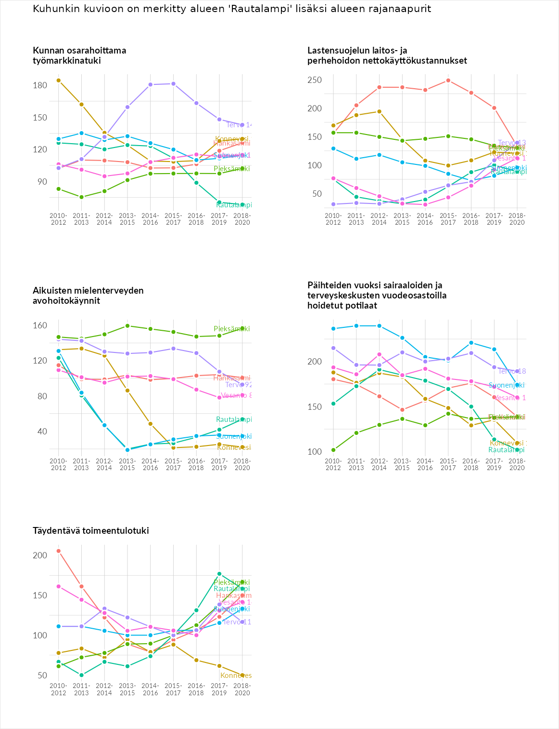

Postinumeroaluekohtaiset tiedot
aluekoodi | aluenimi | Kokonaislukema | Alimpaan tuloluokkaan kuuluvat taloudet | Alimpaan tuloluokkaan kuuluvat täysi-ikäiset | Työttömät | Peruskoulutuksen omaavat
77770 | Myhinpää | 156.0 | 130.6 | 155.4 | 176.0 | 162.1
77930 | Kerkonjoensuu | 126.9 | 143.6 | 139.2 | 102.3 | 122.4
77700 | Rautalampi Keskus | 123.1 | 143.2 | 120.9 | 114.2 | 114.3
77910 | Vaajasalmi | 100.5 | 107.7 | 107.5 | 115.9 | 70.8
77960 | Pakarila | NA | NA | NA | NA | NA
